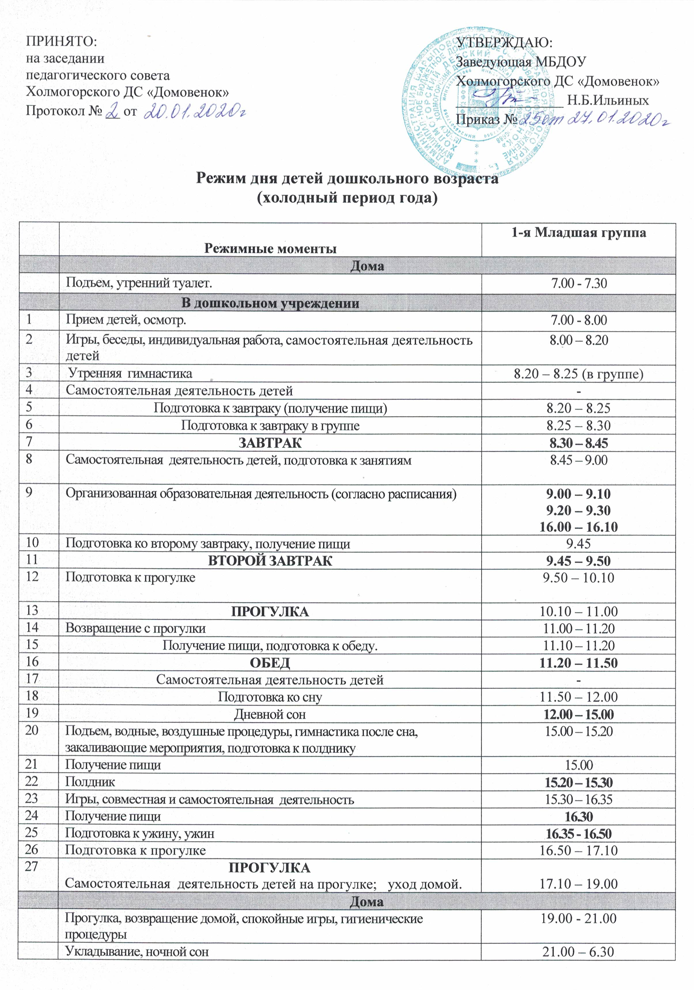
ПРИНЯТО:  на заседании  педагогического совета  Холмогорского ДС «Домовенок»  Протокол № __ от | УТВЕРЖДАЮ:  Заведующая МБДОУ  Холмогорского ДС «Домовенок»  _______________ Н.Б.Ильиных  Приказ №

Режим дня детей дошкольного возраста
(холодный период года)

 | Режимные моменты | 1-я Младшая группа
 | Дома
 | Подъем, утренний туалет. | 7.00 - 7.30
 | В дошкольном учреждении
1 | Прием детей, осмотр. | 7.00 - 8.00
2 | Игры, беседы, индивидуальная работа, самостоятельная деятельность детей | 8.00 – 8.20
3 | Утренняя гимнастика | 8.20 – 8.25 (в группе)
4 | Самостоятельная деятельность детей | -
5 | Подготовка к завтраку (получение пищи) | 8.20 – 8.25
6 | Подготовка к завтраку в группе | 8.25 – 8.30
7 | ЗАВТРАК | 8.30 – 8.45
8 | Самостоятельная деятельность детей, подготовка к занятиям | 8.45 – 9.00
9 | Организованная образовательная деятельность (согласно расписания) | 9.00 – 9.10  9.20 – 9.30  16.00 – 16.10
10 | Подготовка ко второму завтраку, получение пищи | 9.45
11 | ВТОРОЙ ЗАВТРАК | 9.45 – 9.50
12 | Подготовка к прогулке | 9.50 – 10.10
13 | ПРОГУЛКА | 10.10 – 11.00
14 | Возвращение с прогулки | 11.00 – 11.20
15 | Получение пищи, подготовка к обеду. | 11.10 – 11.20
16 | ОБЕД | 11.20 – 11.50
17 | Самостоятельная деятельность детей | -
18 | Подготовка ко сну | 11.50 – 12.00
19 | Дневной сон | 12.00 – 15.00
20 | Подъем, водные, воздушные процедуры, гимнастика после сна, закаливающие мероприятия, подготовка к полднику | 15.00 – 15.20
21 | Получение пищи | 15.00
22 | Полдник | 15.20 – 15.30
23 | Игры, совместная и самостоятельная деятельность | 15.30 – 16.35
24 | Получение пищи | 16.30
25 | Подготовка к ужину, ужин | 16.35 - 16.50
26 | Подготовка к прогулке | 16.50 – 17.10
27 | ПРОГУЛКА  Самостоятельная деятельность детей на прогулке; уход домой. | 17.10 – 19.00
 | Дома
 | Прогулка, возвращение домой, спокойные игры, гигиенические процедуры | 19.00 - 21.00
 | Укладывание, ночной сон | 21.00 – 6.30
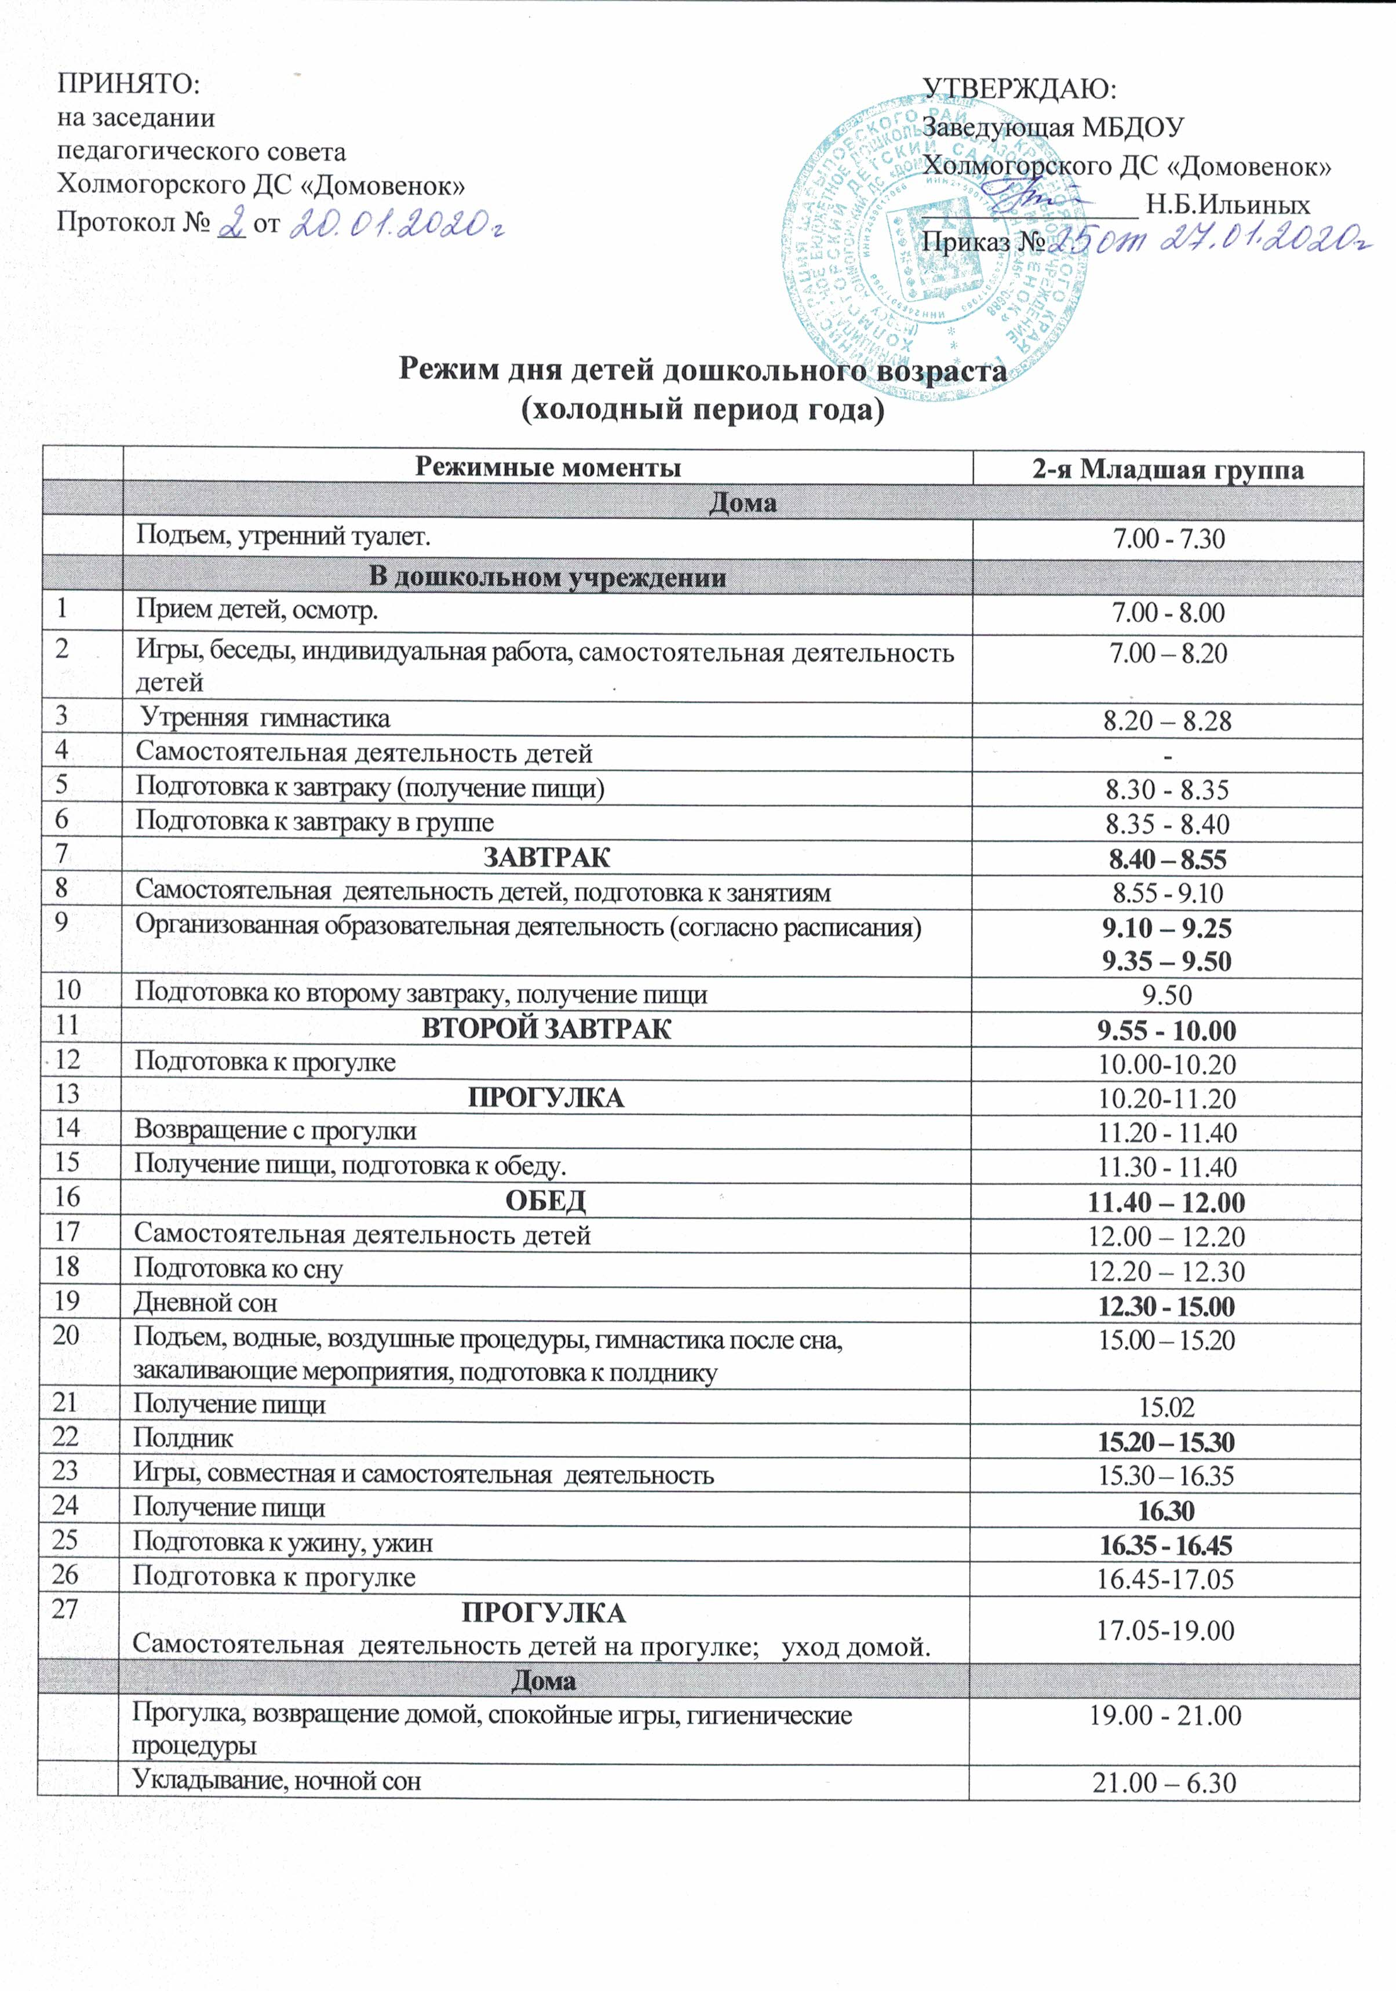

ПРИНЯТО:  на заседании  педагогического совета  Холмогорского ДС «Домовенок»  Протокол № __ от | УТВЕРЖДАЮ:  Заведующая МБДОУ  Холмогорского ДС «Домовенок»  _______________ Н.Б.Ильиных  Приказ №

Режим дня детей дошкольного возраста
(холодный период года)

 | Режимные моменты | 2-я Младшая группа
 | Дома
 | Подъем, утренний туалет. | 7.00 - 7.30
 | В дошкольном учреждении
1 | Прием детей, осмотр. | 7.00 - 8.00
2 | Игры, беседы, индивидуальная работа, самостоятельная деятельность детей | 7.00 – 8.20
3 | Утренняя гимнастика | 8.20 – 8.28
4 | Самостоятельная деятельность детей | -
5 | Подготовка к завтраку (получение пищи) | 8.30 - 8.35
6 | Подготовка к завтраку в группе | 8.35 - 8.40
7 | ЗАВТРАК | 8.40 – 8.55
8 | Самостоятельная деятельность детей, подготовка к занятиям | 8.55 - 9.10
9 | Организованная образовательная деятельность (согласно расписания) | 9.10 – 9.25  9.35 – 9.50
10 | Подготовка ко второму завтраку, получение пищи | 9.50
11 | ВТОРОЙ ЗАВТРАК | 9.55 - 10.00
12 | Подготовка к прогулке | 10.00-10.20
13 | ПРОГУЛКА | 10.20-11.20
14 | Возвращение с прогулки | 11.20 - 11.40
15 | Получение пищи, подготовка к обеду. | 11.30 - 11.40
16 | ОБЕД | 11.40 – 12.00
17 | Самостоятельная деятельность детей | 12.00 – 12.20
18 | Подготовка ко сну | 12.20 – 12.30
19 | Дневной сон | 12.30 - 15.00
20 | Подъем, водные, воздушные процедуры, гимнастика после сна, закаливающие мероприятия, подготовка к полднику | 15.00 – 15.20
21 | Получение пищи | 15.02
22 | Полдник | 15.20 – 15.30
23 | Игры, совместная и самостоятельная деятельность | 15.30 – 16.35
24 | Получение пищи | 16.30
25 | Подготовка к ужину, ужин | 16.35 - 16.45
26 | Подготовка к прогулке | 16.45-17.05
27 | ПРОГУЛКА  Самостоятельная деятельность детей на прогулке; уход домой. | 17.05-19.00
 | Дома
 | Прогулка, возвращение домой, спокойные игры, гигиенические процедуры | 19.00 - 21.00
 | Укладывание, ночной сон | 21.00 – 6.30

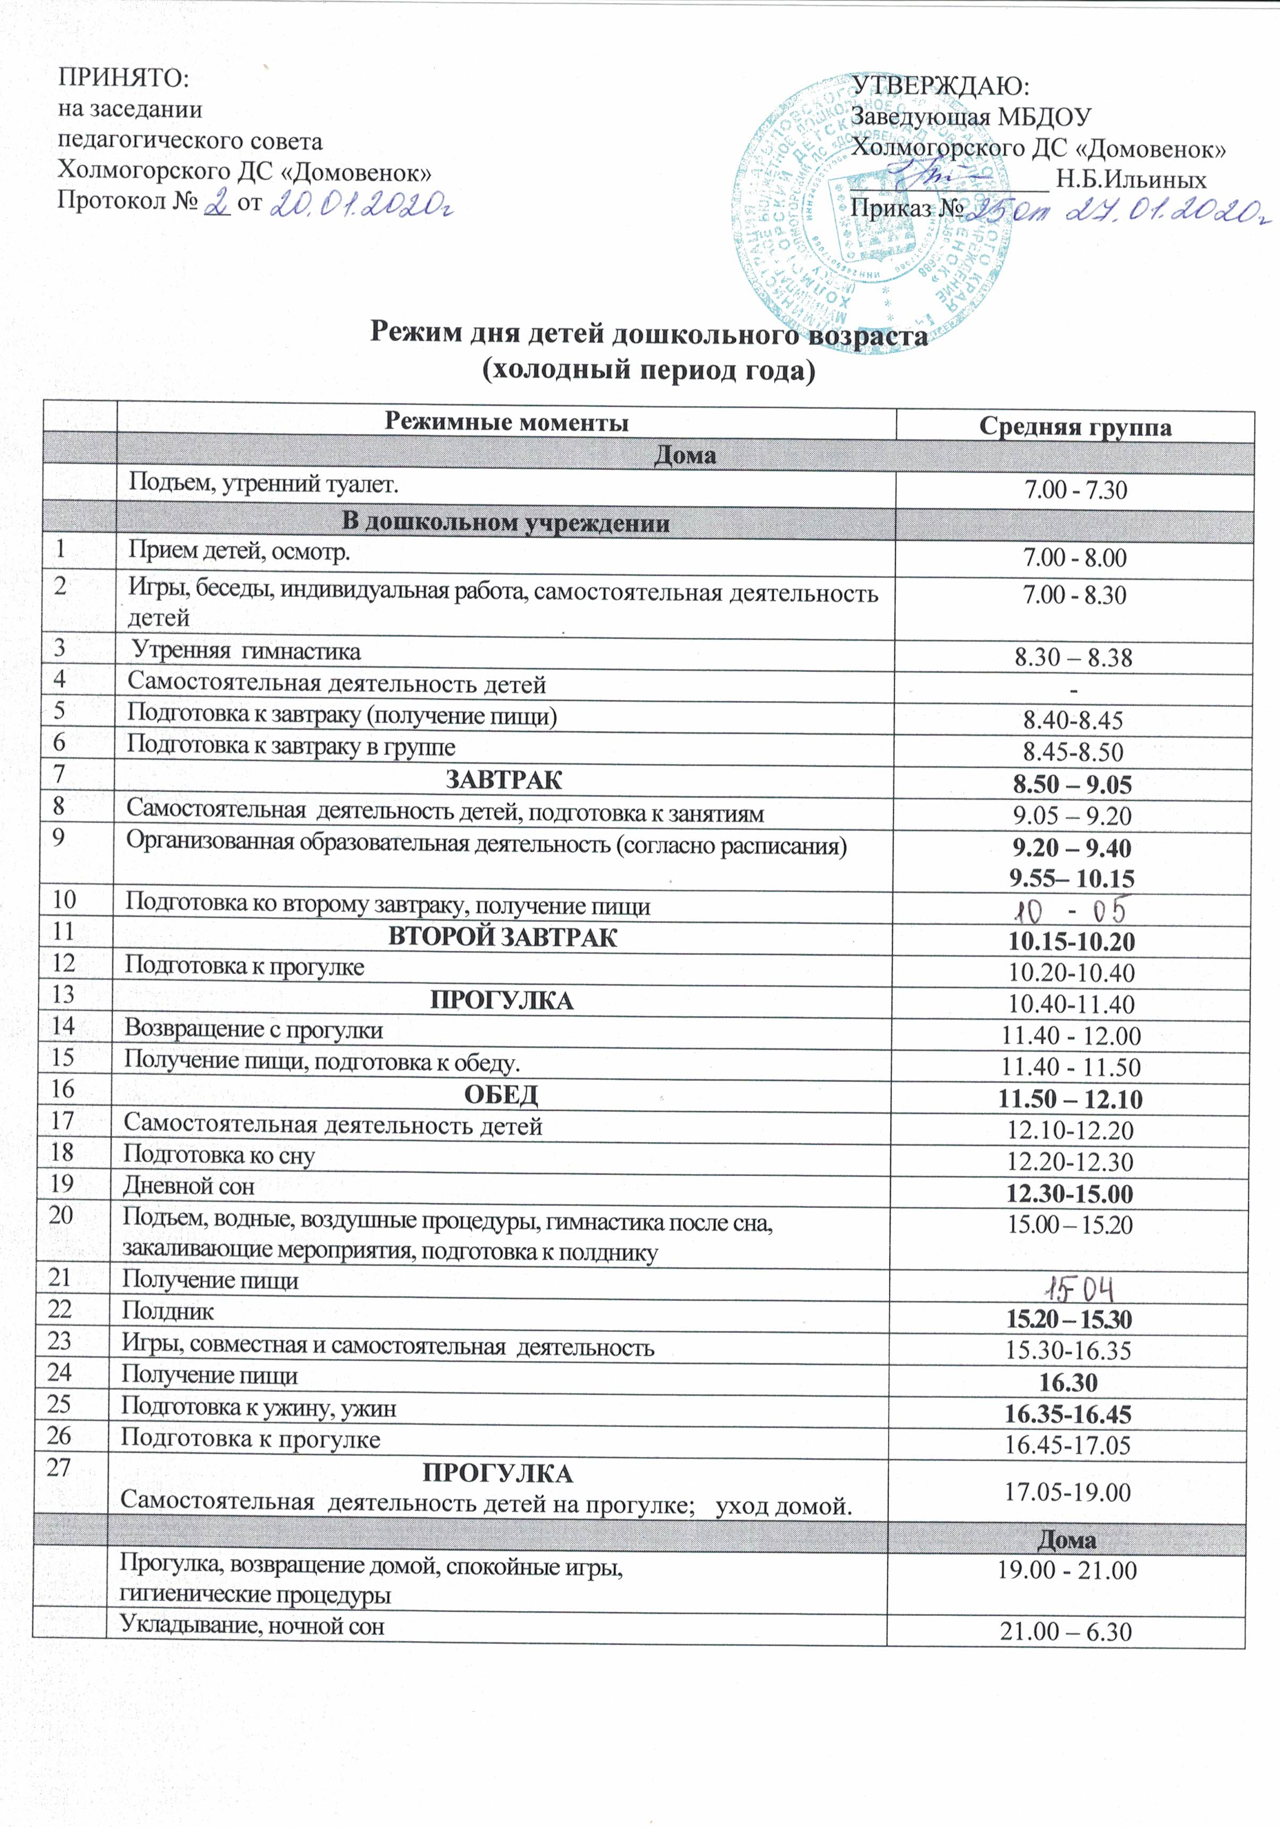

ПРИНЯТО:  на заседании  педагогического совета  Холмогорского ДС «Домовенок»  Протокол № __ от | УТВЕРЖДАЮ:  Заведующая МБДОУ  Холмогорского ДС «Домовенок»  _______________ Н.Б.Ильиных  Приказ №

Режим дня детей дошкольного возраста
(холодный период года)

 | Режимные моменты | Средняя группа
 | Дома
 | Подъем, утренний туалет. | 7.00 - 7.30
 | В дошкольном учреждении
1 | Прием детей, осмотр. | 7.00 - 8.00
2 | Игры, беседы, индивидуальная работа, самостоятельная деятельность детей | 7.00 - 8.30
3 | Утренняя гимнастика | 8.30 – 8.38
4 | Самостоятельная деятельность детей | -
5 | Подготовка к завтраку (получение пищи) | 8.40-8.45
6 | Подготовка к завтраку в группе | 8.45-8.50
7 | ЗАВТРАК | 8.50 – 9.05
8 | Самостоятельная деятельность детей, подготовка к занятиям | 9.05 – 9.20
9 | Организованная образовательная деятельность (согласно расписания) | 9.20 – 9.40  9.55– 10.15
10 | Подготовка ко второму завтраку, получение пищи | -
11 | ВТОРОЙ ЗАВТРАК | 10.15-10.20
12 | Подготовка к прогулке | 10.20-10.40
13 | ПРОГУЛКА | 10.40-11.40
14 | Возвращение с прогулки | 11.40 - 12.00
15 | Получение пищи, подготовка к обеду. | 11.40 - 11.50
16 | ОБЕД | 11.50 – 12.10
17 | Самостоятельная деятельность детей | 12.10-12.20
18 | Подготовка ко сну | 12.20-12.30
19 | Дневной сон | 12.30-15.00
20 | Подъем, водные, воздушные процедуры, гимнастика после сна, закаливающие мероприятия, подготовка к полднику | 15.00 – 15.20
21 | Получение пищи | -
22 | Полдник | 15.20 – 15.30
23 | Игры, совместная и самостоятельная деятельность | 15.30-16.35
24 | Получение пищи | 16.30
25 | Подготовка к ужину, ужин | 16.35-16.45
26 | Подготовка к прогулке | 16.45-17.05
27 | ПРОГУЛКА  Самостоятельная деятельность детей на прогулке; уход домой. | 17.05-19.00
 |  | Дома
 | Прогулка, возвращение домой, спокойные игры,  гигиенические процедуры | 19.00 - 21.00
 | Укладывание, ночной сон | 21.00 – 6.30

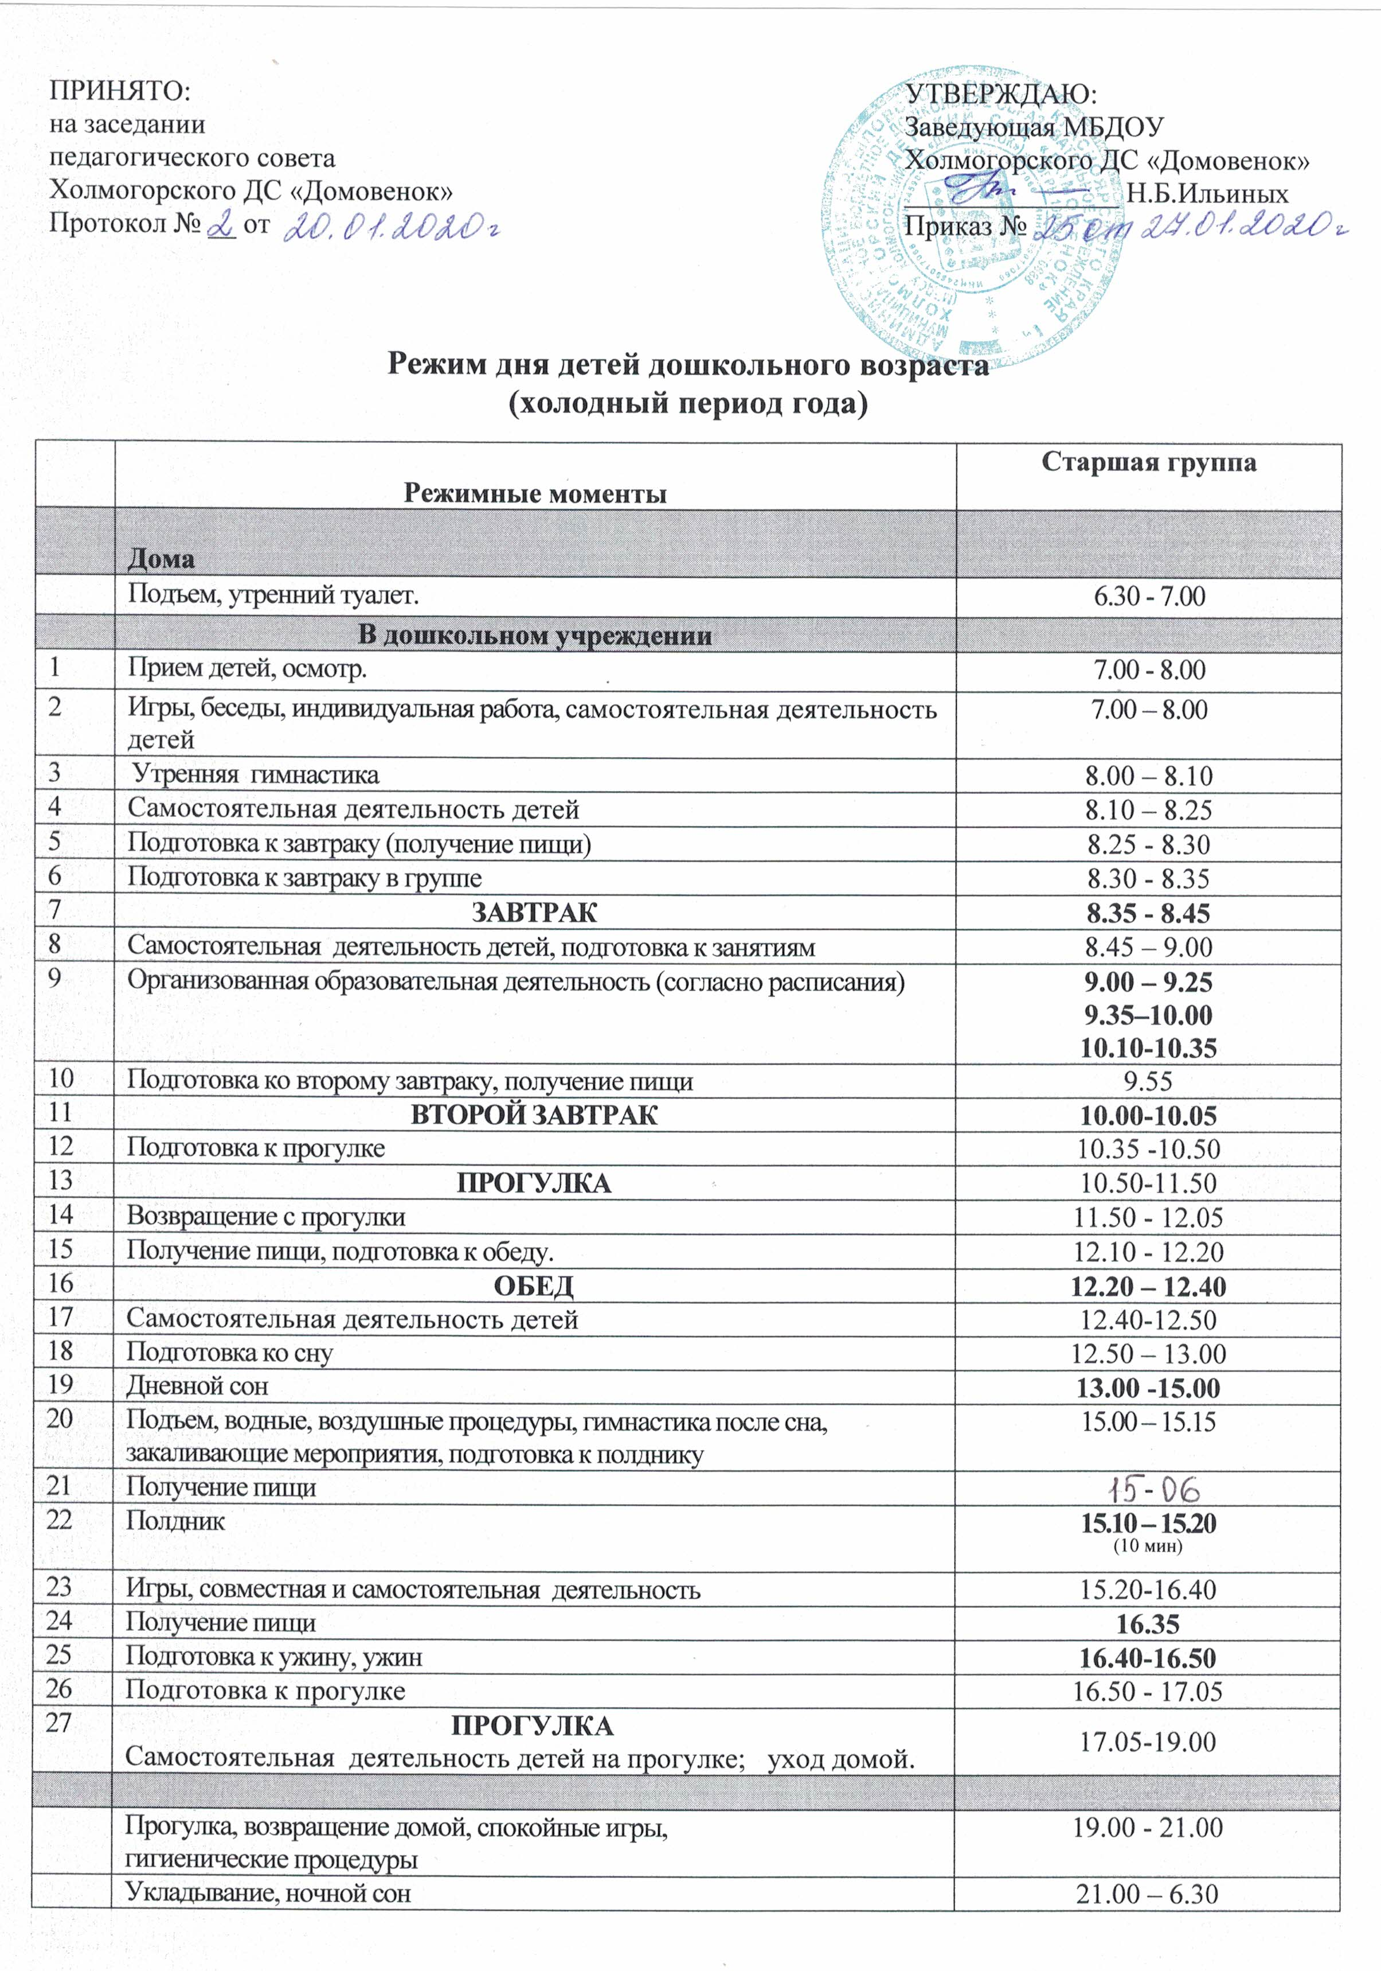

ПРИНЯТО:  на заседании  педагогического совета  Холмогорского ДС «Домовенок»  Протокол № __ от | УТВЕРЖДАЮ:  Заведующая МБДОУ  Холмогорского ДС «Домовенок»  _______________ Н.Б.Ильиных  Приказ №

Режим дня детей дошкольного возраста
(холодный период года)

 | Режимные моменты | Старшая группа
 | Дома
 | Подъем, утренний туалет. | 6.30 - 7.00
 | В дошкольном учреждении
1 | Прием детей, осмотр. | 7.00 - 8.00
2 | Игры, беседы, индивидуальная работа, самостоятельная деятельность детей | 7.00 – 8.00
3 | Утренняя гимнастика | 8.00 – 8.10
4 | Самостоятельная деятельность детей | 8.10 – 8.25
5 | Подготовка к завтраку (получение пищи) | 8.25 - 8.30
6 | Подготовка к завтраку в группе | 8.30 - 8.35
7 | ЗАВТРАК | 8.35 - 8.45
8 | Самостоятельная деятельность детей, подготовка к занятиям | 8.45 – 9.00
9 | Организованная образовательная деятельность (согласно расписания) | 9.00 – 9.25  9.35–10.00  10.10-10.35
10 | Подготовка ко второму завтраку, получение пищи | 9.55
11 | ВТОРОЙ ЗАВТРАК | 10.00-10.05
12 | Подготовка к прогулке | 10.35 -10.50
13 | ПРОГУЛКА | 10.50-11.50
14 | Возвращение с прогулки | 11.50 - 12.05
15 | Получение пищи, подготовка к обеду. | 12.10 - 12.20
16 | ОБЕД | 12.20 – 12.40
17 | Самостоятельная деятельность детей | 12.40-12.50
18 | Подготовка ко сну | 12.50 – 13.00
19 | Дневной сон | 13.00 -15.00
20 | Подъем, водные, воздушные процедуры, гимнастика после сна, закаливающие мероприятия, подготовка к полднику | 15.00 – 15.15
21 | Получение пищи | -
22 | Полдник | 15.10 – 15.20  ^{(10 мин)}
23 | Игры, совместная и самостоятельная деятельность | 15.20-16.40
24 | Получение пищи | 16.35
25 | Подготовка к ужину, ужин | 16.40-16.50
26 | Подготовка к прогулке | 16.50 - 17.05
27 | ПРОГУЛКА  Самостоятельная деятельность детей на прогулке; уход домой. | 17.05-19.00
 | Прогулка, возвращение домой, спокойные игры,  гигиенические процедуры | 19.00 - 21.00
 | Укладывание, ночной сон | 21.00 – 6.30

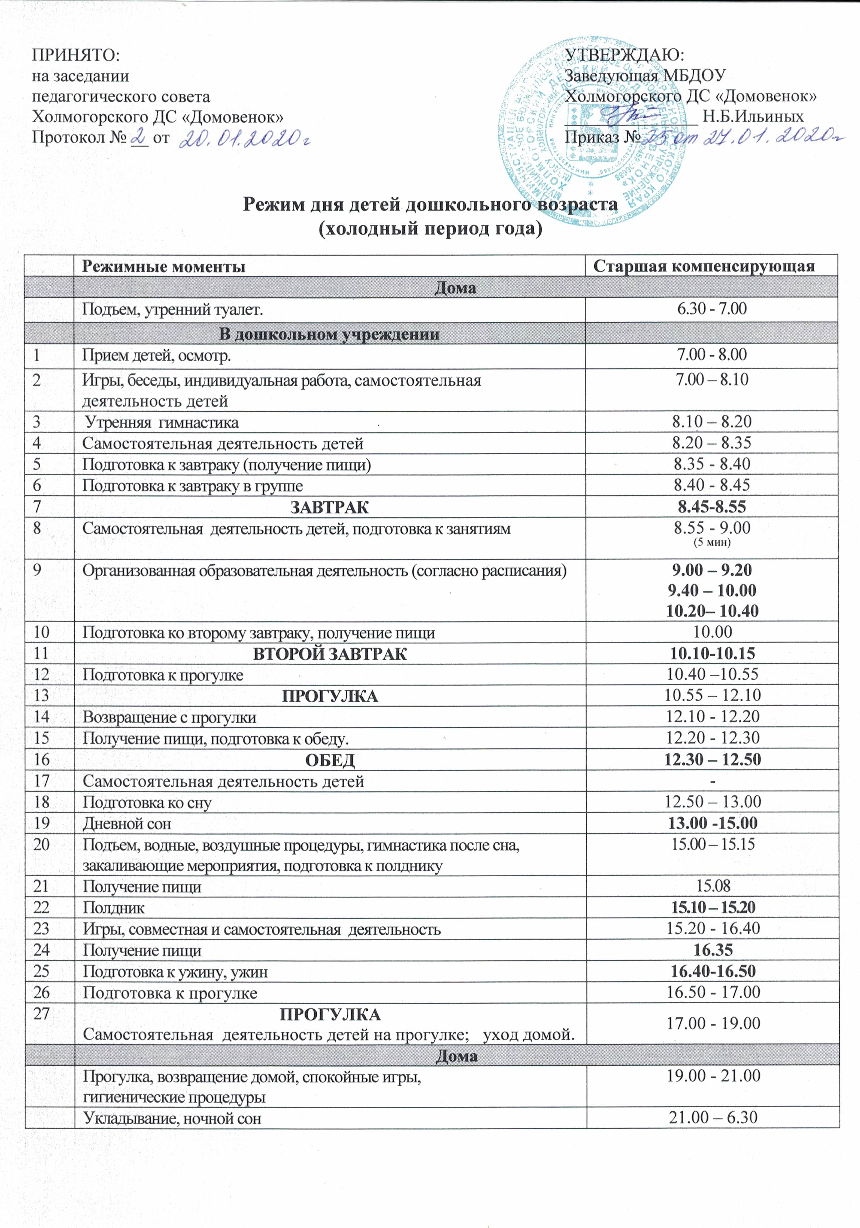

ПРИНЯТО:  на заседании  педагогического совета  Холмогорского ДС «Домовенок»  Протокол № __ от | УТВЕРЖДАЮ:  Заведующая МБДОУ  Холмогорского ДС «Домовенок»  _______________ Н.Б.Ильиных  Приказ №

Режим дня детей дошкольного возраста
(холодный период года)

 | Режимные моменты | Старшая компенсирующая
 | Дома
 | Подъем, утренний туалет. | 6.30 - 7.00
 | В дошкольном учреждении
1 | Прием детей, осмотр. | 7.00 - 8.00
2 | Игры, беседы, индивидуальная работа, самостоятельная деятельность детей | 7.00 – 8.10
3 | Утренняя гимнастика | 8.10 – 8.20
4 | Самостоятельная деятельность детей | 8.20 – 8.35
5 | Подготовка к завтраку (получение пищи) | 8.35 - 8.40
6 | Подготовка к завтраку в группе | 8.40 - 8.45
7 | ЗАВТРАК | 8.45-8.55
8 | Самостоятельная деятельность детей, подготовка к занятиям | 8.55 - 9.00  ^{(5 мин)}
9 | Организованная образовательная деятельность (согласно расписания) | 9.00 – 9.20  9.40 – 10.00  10.20– 10.40
10 | Подготовка ко второму завтраку, получение пищи | 10.00
11 | ВТОРОЙ ЗАВТРАК | 10.10-10.15
12 | Подготовка к прогулке | 10.40 –10.55
13 | ПРОГУЛКА | 10.55 – 12.10
14 | Возвращение с прогулки | 12.10 - 12.20
15 | Получение пищи, подготовка к обеду. | 12.20 - 12.30
16 | ОБЕД | 12.30 – 12.50
17 | Самостоятельная деятельность детей | -
18 | Подготовка ко сну | 12.50 – 13.00
19 | Дневной сон | 13.00 -15.00
20 | Подъем, водные, воздушные процедуры, гимнастика после сна, закаливающие мероприятия, подготовка к полднику | 15.00 – 15.15
21 | Получение пищи | 15.08
22 | Полдник | 15.10 – 15.20
23 | Игры, совместная и самостоятельная деятельность | 15.20 - 16.40
24 | Получение пищи | 16.35
25 | Подготовка к ужину, ужин | 16.40-16.50
26 | Подготовка к прогулке | 16.50 - 17.00
27 | ПРОГУЛКА  Самостоятельная деятельность детей на прогулке; уход домой. | 17.00 - 19.00
 | Дома
 | Прогулка, возвращение домой, спокойные игры,  гигиенические процедуры | 19.00 - 21.00
 | Укладывание, ночной сон | 21.00 – 6.30

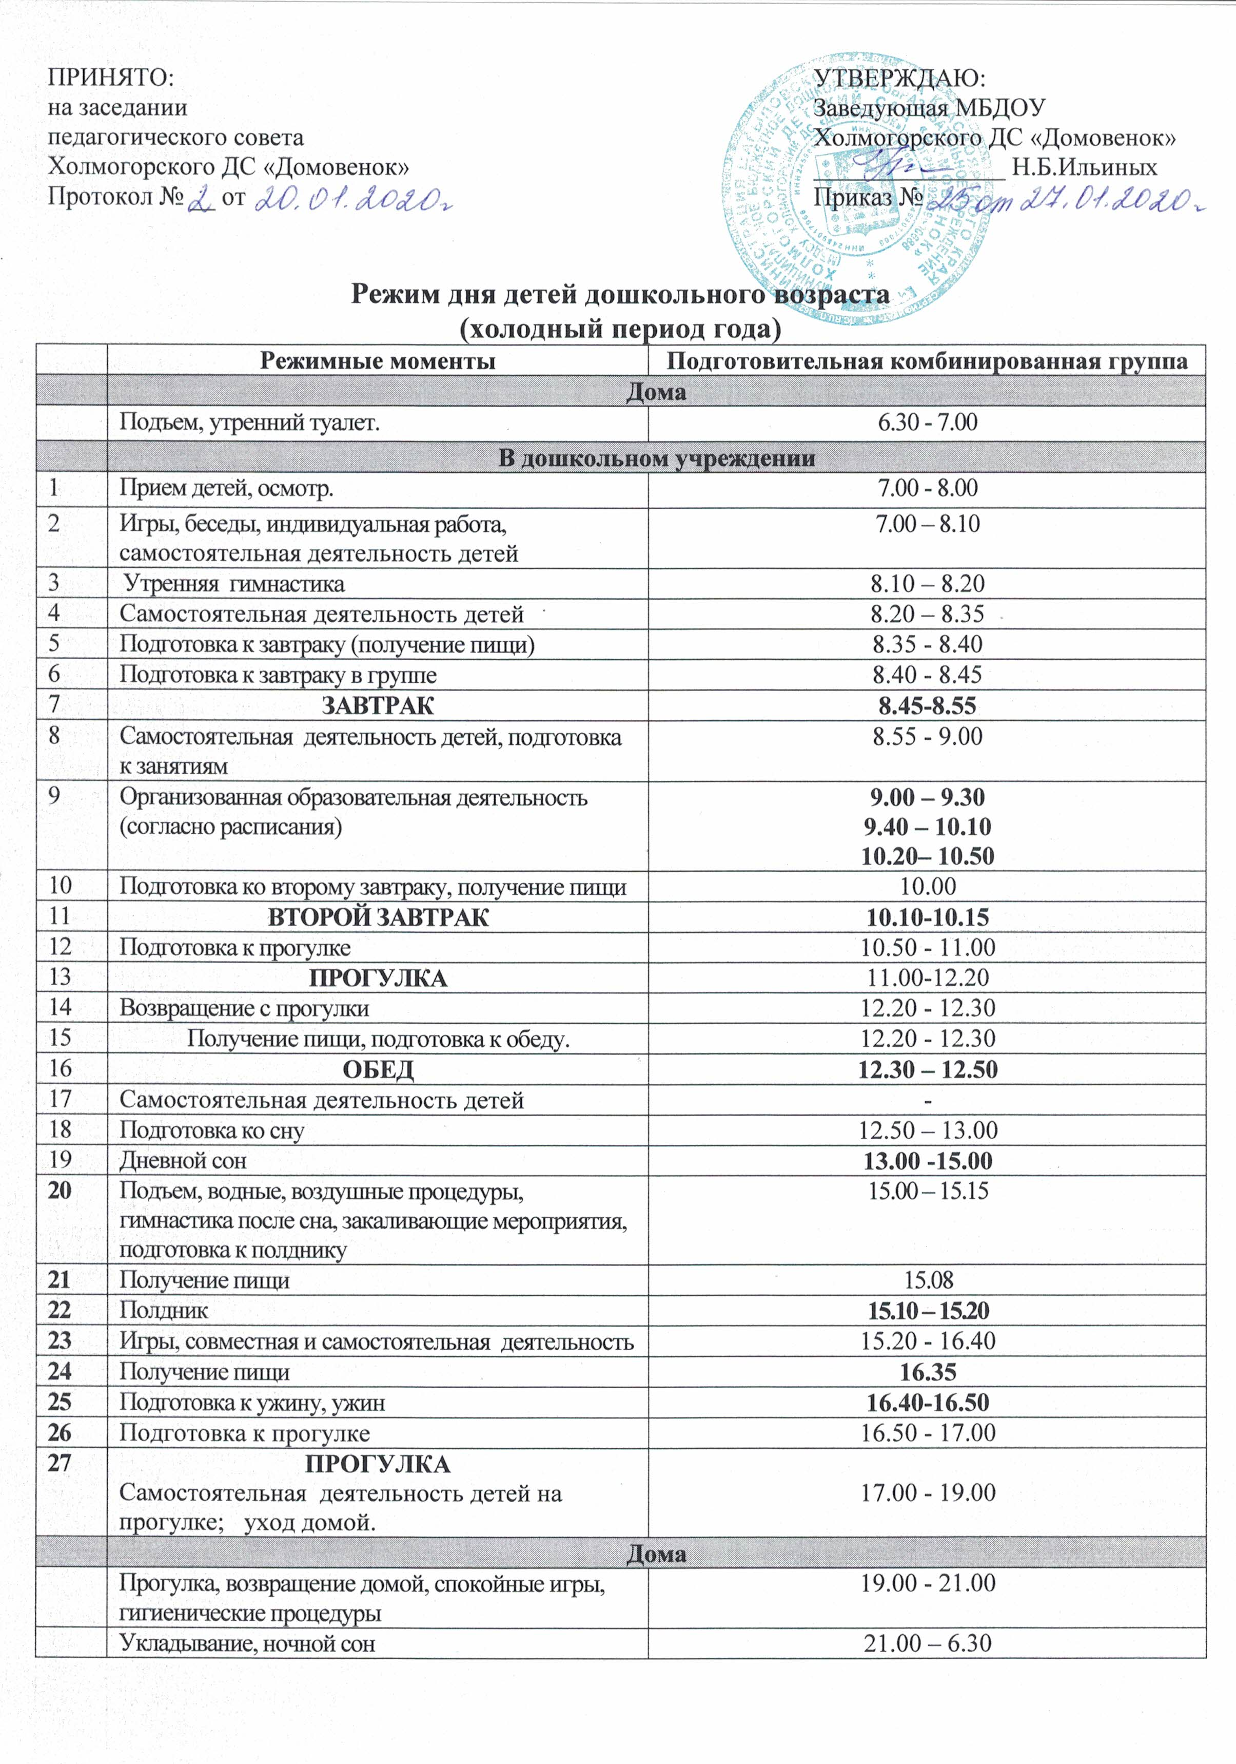

ПРИНЯТО:  на заседании  педагогического совета  Холмогорского ДС «Домовенок»  Протокол № __ от | УТВЕРЖДАЮ:  Заведующая МБДОУ  Холмогорского ДС «Домовенок»  _______________ Н.Б.Ильиных  Приказ №

Режим дня детей дошкольного возраста
(холодный период года)
 | Режимные моменты | Подготовительная комбинированная группа
 | Дома
 | Подъем, утренний туалет. | 6.30 - 7.00
 | В дошкольном учреждении
1 | Прием детей, осмотр. | 7.00 - 8.00
2 | Игры, беседы, индивидуальная работа, самостоятельная деятельность детей | 7.00 – 8.10
3 | Утренняя гимнастика | 8.10 – 8.20
4 | Самостоятельная деятельность детей | 8.20 – 8.35
5 | Подготовка к завтраку (получение пищи) | 8.35 - 8.40
6 | Подготовка к завтраку в группе | 8.40 - 8.45
7 | ЗАВТРАК | 8.45-8.55
8 | Самостоятельная деятельность детей, подготовка к занятиям | 8.55 - 9.00
9 | Организованная образовательная деятельность (согласно расписания) | 9.00 – 9.30  9.40 – 10.10  10.20– 10.50
10 | Подготовка ко второму завтраку, получение пищи | 10.00
11 | ВТОРОЙ ЗАВТРАК | 10.10-10.15
12 | Подготовка к прогулке | 10.50 - 11.00
13 | ПРОГУЛКА | 11.00-12.20
14 | Возвращение с прогулки | 12.20 - 12.30
15 | Получение пищи, подготовка к обеду. | 12.20 - 12.30
16 | ОБЕД | 12.30 – 12.50
17 | Самостоятельная деятельность детей | -
18 | Подготовка ко сну | 12.50 – 13.00
19 | Дневной сон | 13.00 -15.00
20 | Подъем, водные, воздушные процедуры, гимнастика после сна, закаливающие мероприятия, подготовка к полднику | 15.00 – 15.15
21 | Получение пищи | 15.08
22 | Полдник | 15.10 – 15.20
23 | Игры, совместная и самостоятельная деятельность | 15.20 - 16.40
24 | Получение пищи | 16.35
25 | Подготовка к ужину, ужин | 16.40-16.50
26 | Подготовка к прогулке | 16.50 - 17.00
27 | ПРОГУЛКА  Самостоятельная деятельность детей на прогулке; уход домой. | 17.00 - 19.00
 | Дома
 | Прогулка, возвращение домой, спокойные игры,  гигиенические процедуры | 19.00 - 21.00
 | Укладывание, ночной сон | 21.00 – 6.30

